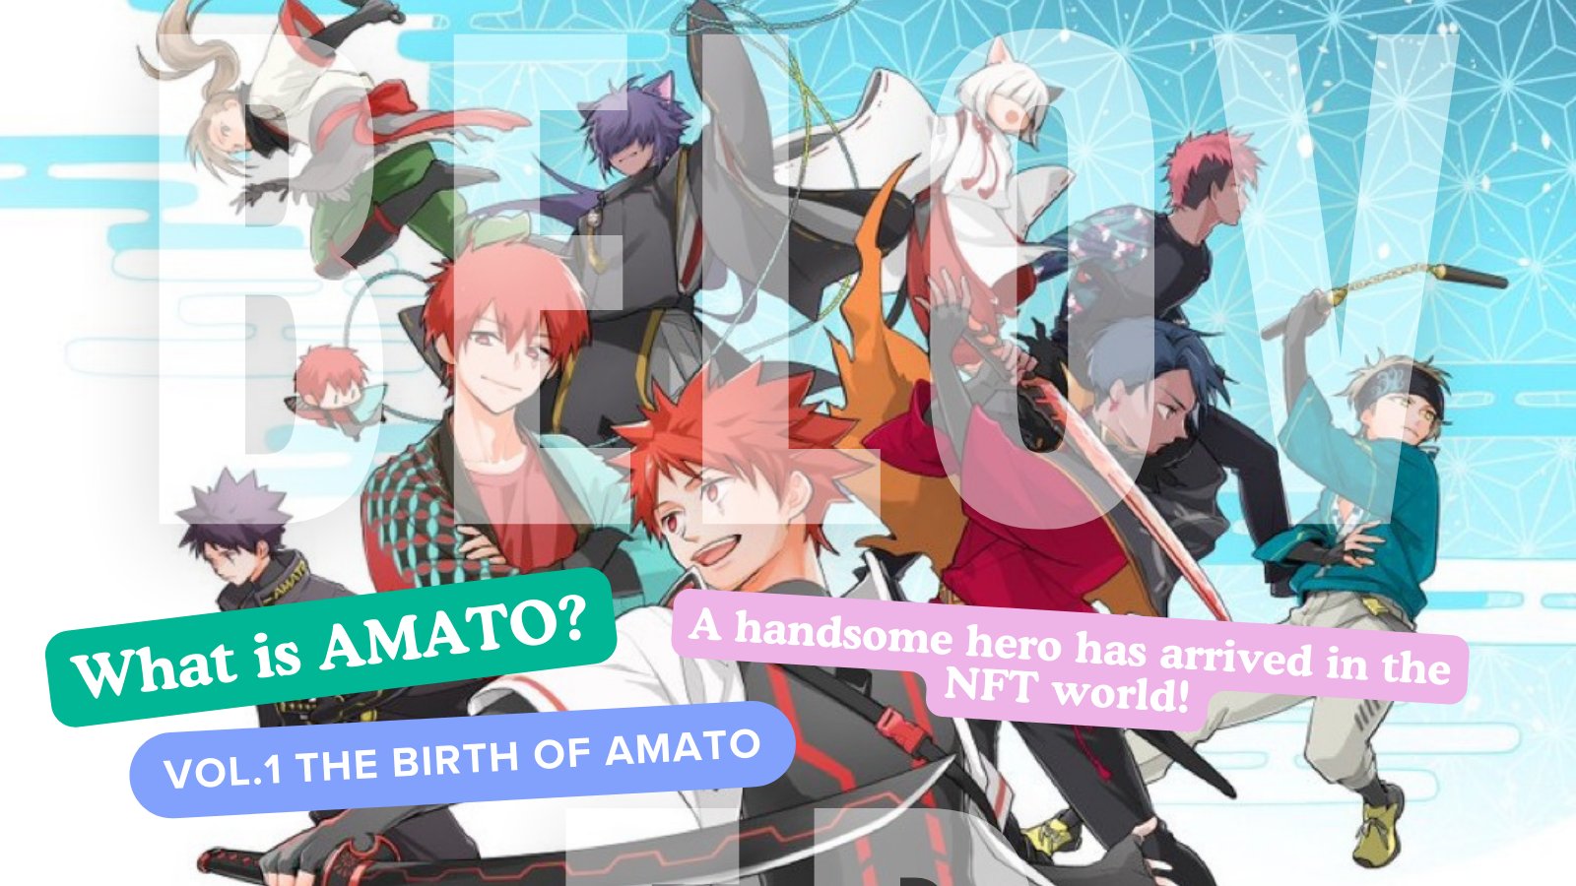
Cos'è Amato?Vol.1 "nascita amato"
Ciao la famiglia Japan Dao ☆ In questo articolo, introdurremo "Amato", che è diventato più popolare nel mondo NFT, ed è diventata sempre più attenzione nello sviluppo futuro, tra cui il manga "Amakomi", un'animazione e un gioco.
Sito ufficiale ufficiale di link ufficiale dell'amato
https://amato-official.com/
Manga ufficiale
https://amato-official.com/manga
Mare aperto
https://opensea.io/collection/amato-official
X (Twitter)
https://twitter.com/amatonft
Nascita di Amato (NFT)
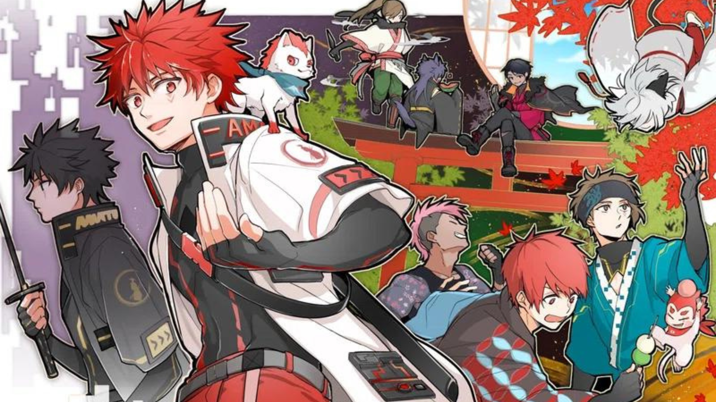
L'origine di molti marchi di personaggi sviluppati da "Japan DAO" è stata emessa in "Amato (NFT)" nel settembre 2022 come arte generazionale sul tema di "Challenge Samurai".(Ethereum Chain) La prevendita è stata esaurita in breve tempo senza condizioni di mercato difficili e la comunità è stata una confusione festiva per la nascita di belli eroi durante il risveglio.Il prezzo inizia da una menta super economica, 0,001eth.Il più alto finora è il prezzo del pavimento "0,05th", che sta temporaneamente aumentando a 50 volte il prezzo della zecca.Attualmente è stato di circa 0,01eth, ma d'altra parte, sento il fondo dell'era invernale NFT con questa larghezza inferiore.Si prevede che il prezzo fluttuerà in modo significativo lanciando in futuro le misure di miglioramento IP pianificate.
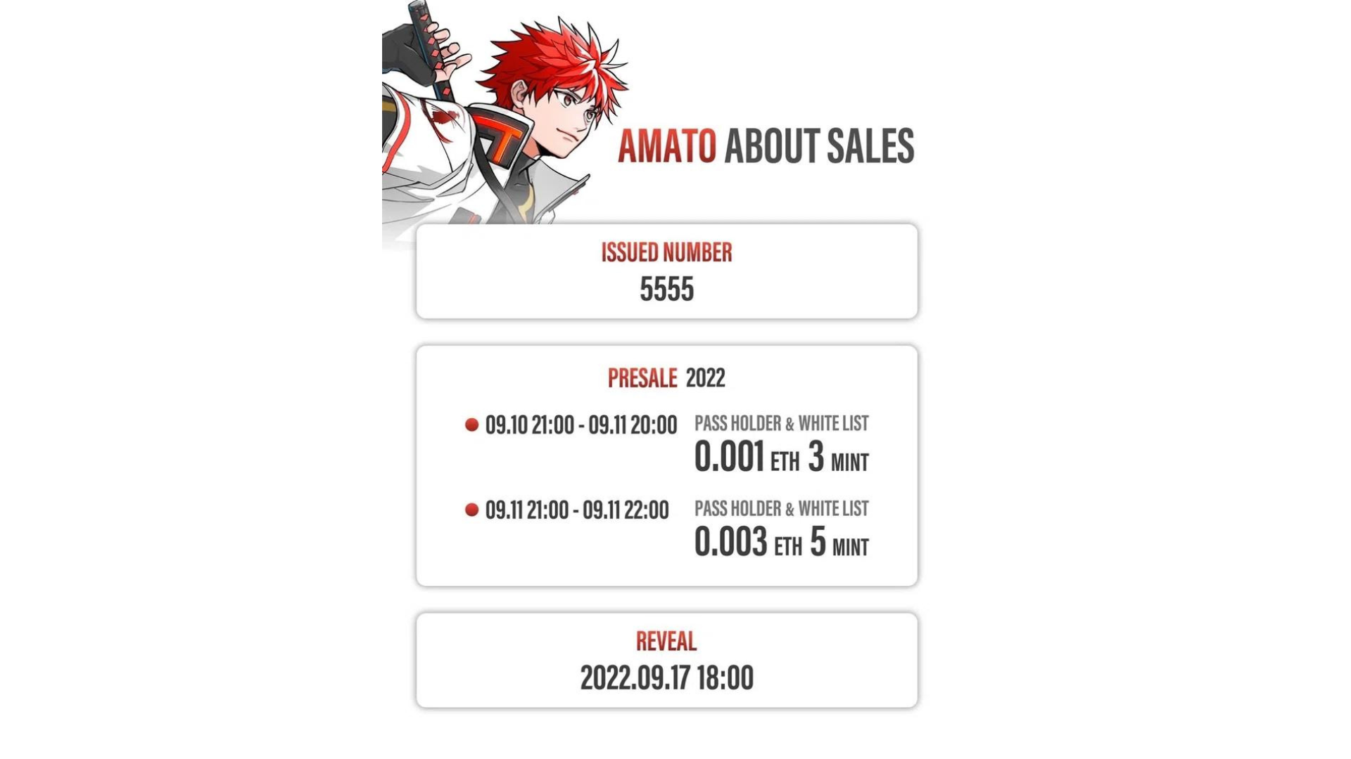
Caratteristiche di Amato
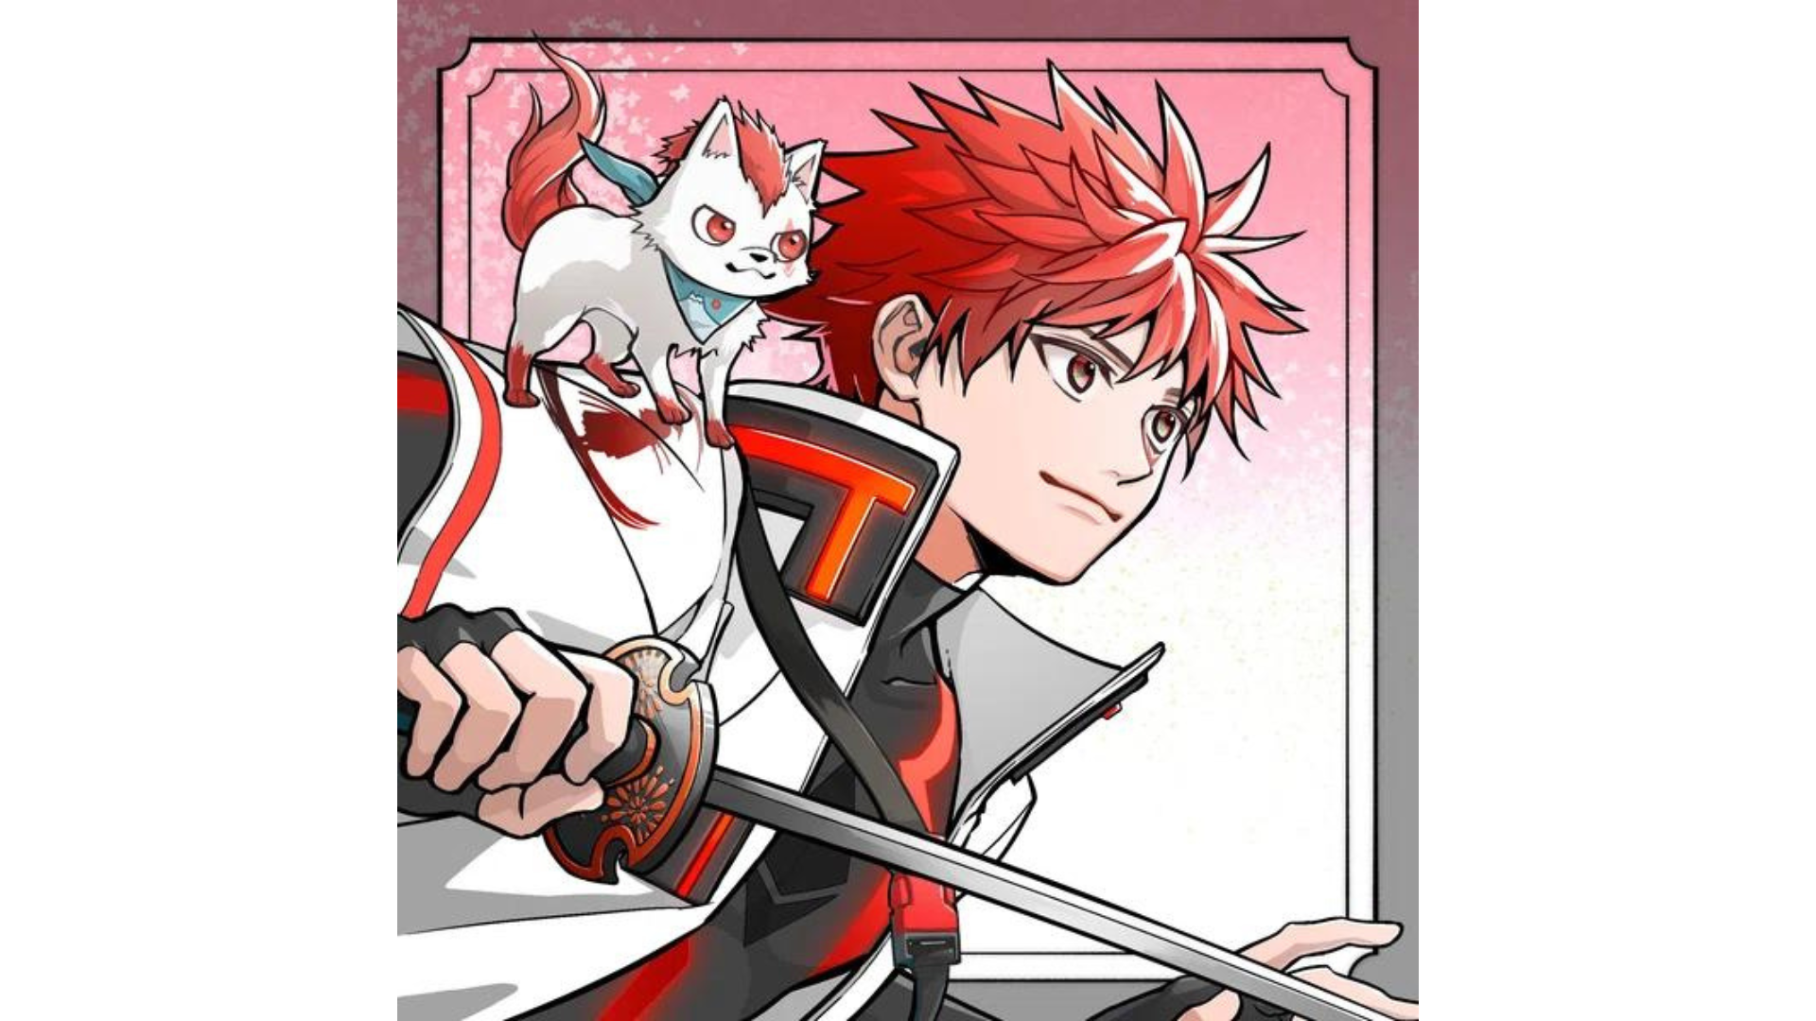
Non solo il rosso e il bianco della bandiera giapponese, che è un simbolo del Giappone, è colorato ovunque, ma la bellezza del Giappone e il gusto della cultura giapponese sono intrecciati ovunque.Contiene anche la passione del fondatore Yuda (@yudajapandao), "Voglio sostenere i creatori giapponesi di classe mondiale con tutte le mie forze".Oltre a costumi e armi ispirate a "Samurai" e "Ninja", che sono estremamente popolari all'estero, ogni parte è ricca di varietà, come gnocchi, anguria, bolle di sapone e accompagnamento carino.Inoltre, la composizione dinamica che salta sullo schermo è anche popolare come PFP come X (Twitter) e Discord, e molte famiglie DAO Giappone lo usano.
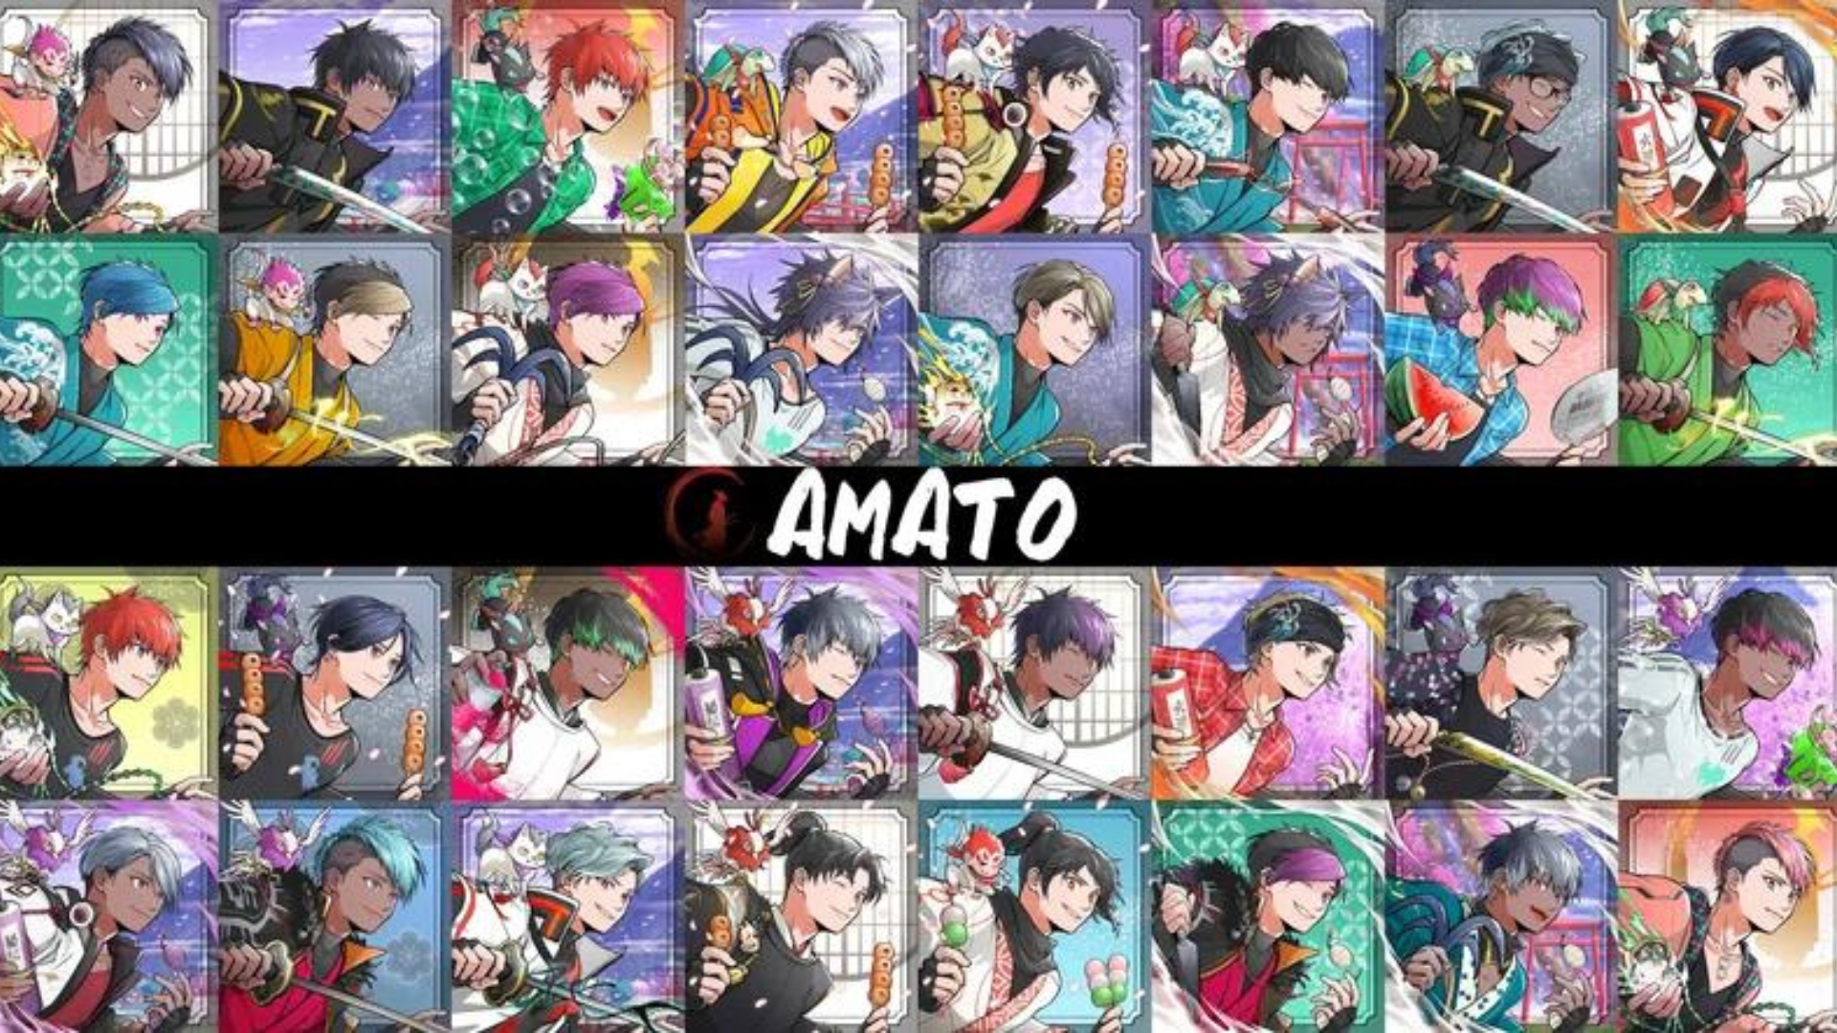
https://twitter.com/yudajapandao/status/1564525111213838337
Benefici del titolare di amato
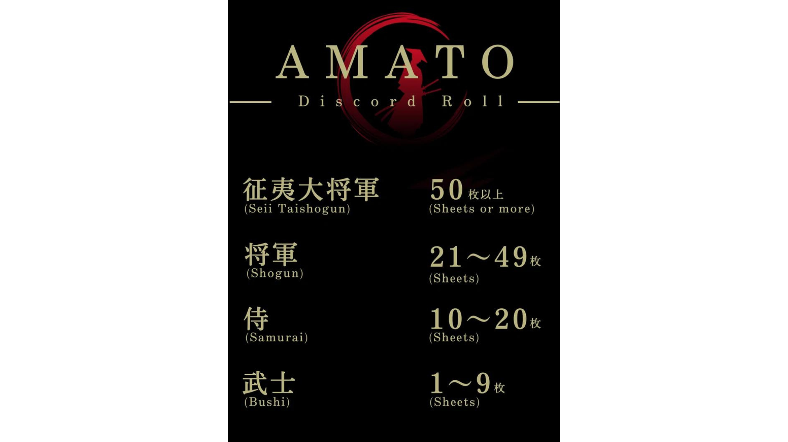
Il supporto "Amato (NFT)" viene preparato con varie utilità in base al rotolo.Nella prima puntata, "Amato Theme Song NFT" era una menta gratuita per Samurai o superiore.La lussuosa carta 3D, che presenta oro e cremisi, è stata un pioniere nella musica NFT, che è gestita dal principale creatore del Museo NFT NFT NFT, Daruman (@daruman_JP).Inoltre, la seconda puntata era la menta libera "Amato Sword" per Samurai o superiore.Allo stesso modo, nel lavoro di Daruman, la spada che brilla sospettosamente in rosso e nero è di alta qualità e presenza eccezionale.Molte persone hanno acquistato NFT per acquisire involtini di samurai e i prezzi del pavimento sono stati notevolmente aumentati.In futuro, sono previsti l'AirDrop di NFT limitato ai titolari e la distribuzione di nuovi progetti.Le aspettative stanno aumentando per il nuovo lavoro di Daruman, un genio creatore che sta attirando l'attenzione nel settore.Voglio continuare a valutare l'amato ♪ * La prima e la seconda puntata sono già state distribuite
https://twitter.com/amatonft/status/1573960514572496898
https://twitter.com/amatonft/status/1578659740921364480
Presentazione di creatori di Amato
"Tokotoko"
È responsabile di disegnare a "Amato" come Museo d'arte NFT ufficiale come Museo d'arte NFT ufficiale come un'opportunità per vincere il primo premio nel concorso."Tokotoko" è il nome dell'unità della coppia e le due raccolte NFT originali vengono prodotte e gestite e sua moglie, Akitsu, è responsabile del disegno.Oltre a una vasta gamma di idee piene di idee, tutte sono lavori di alta qualità con tecniche sofisticate e affidabili.Da personaggi attraenti e bellissimi design, puoi sentire gentilezza, calore e umanità che attira le persone.
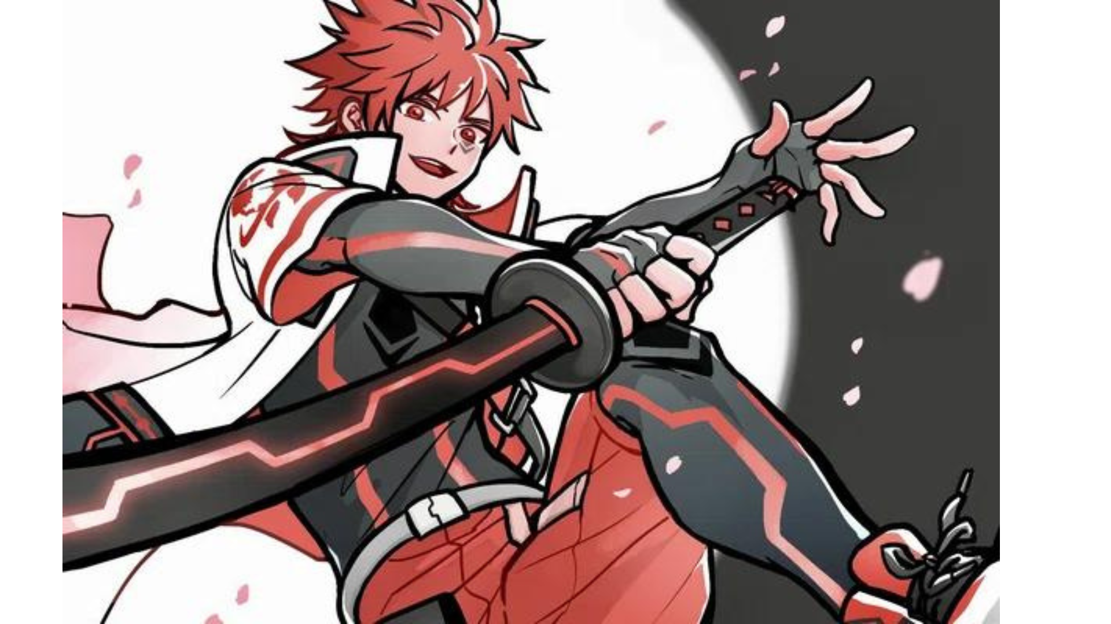
https://twitter.com/ToKo_ToKo201/status/1558574120866021393
Il profilo di "Tokotoko"
https://potofu.me/toko-toko
Il link di Akitsu
https://lit.link/akitsu
Core di Amato "Amato Story"
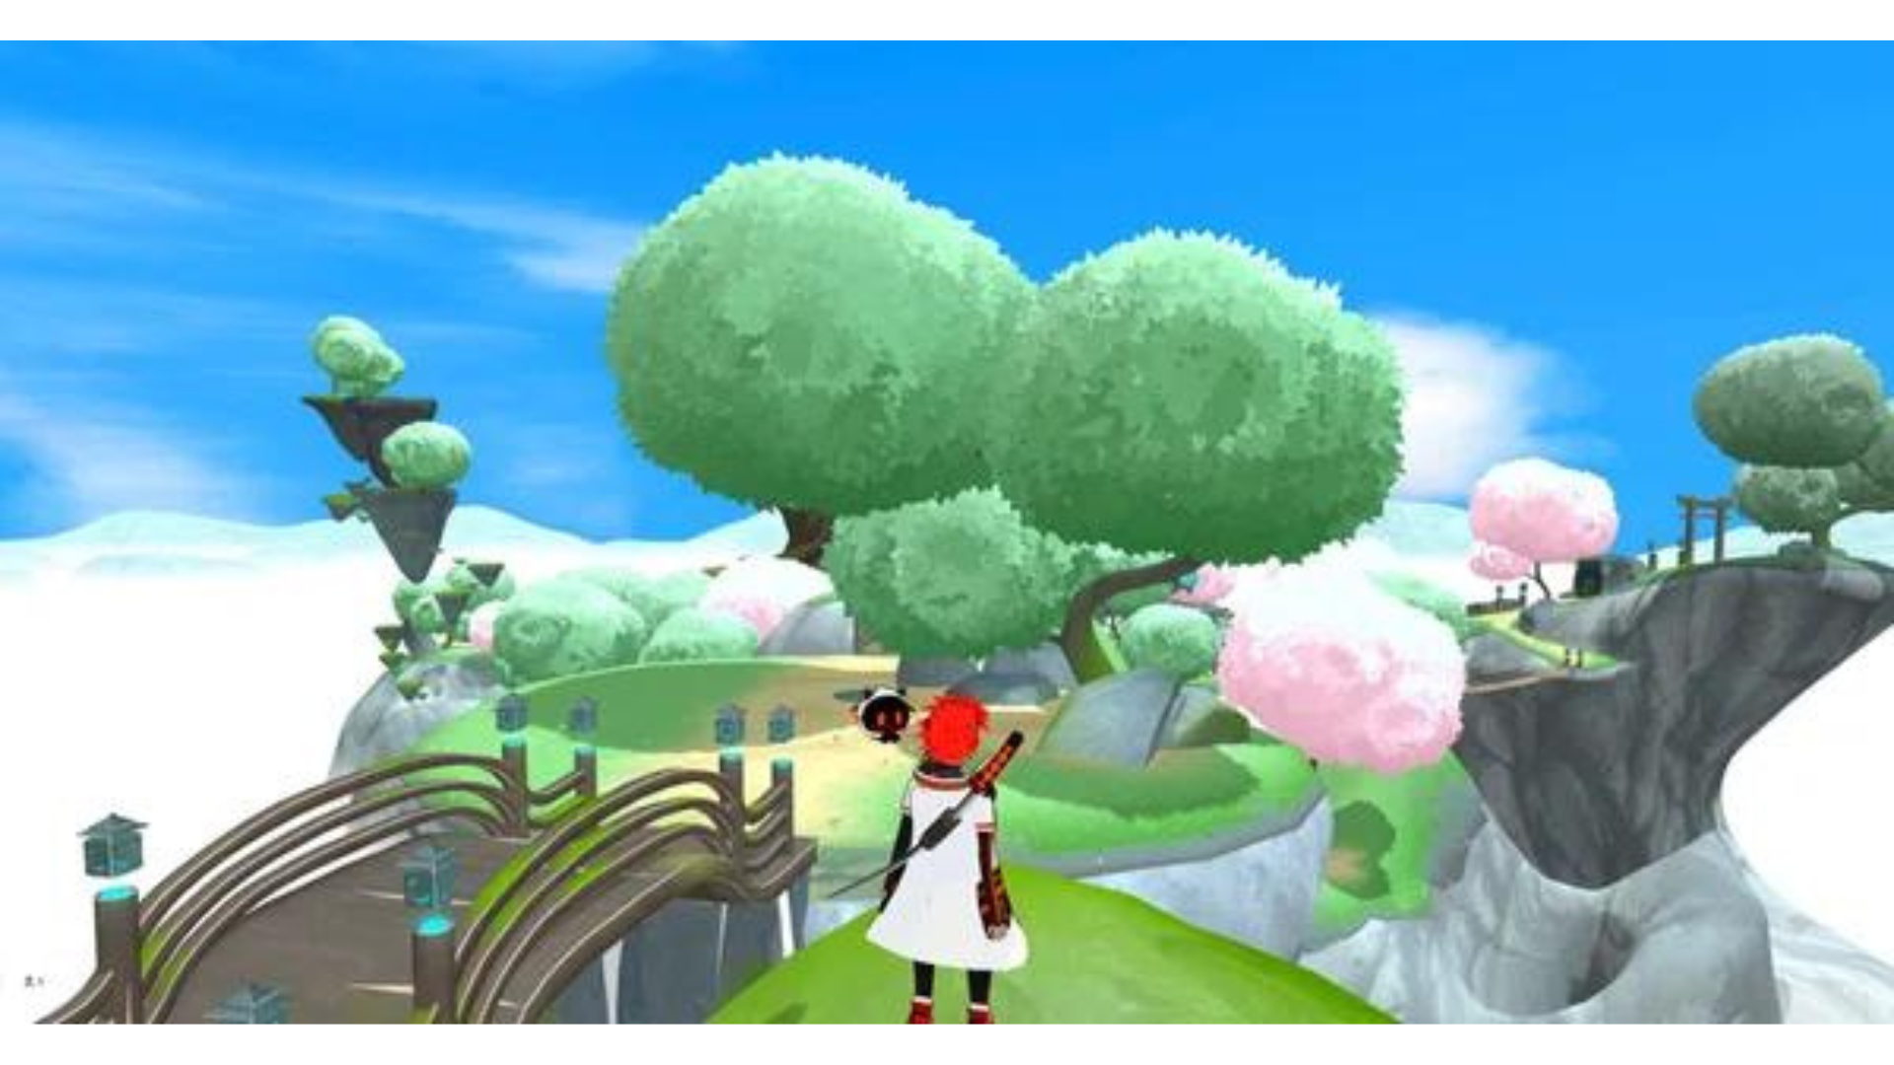
La posizione più importante per "Amato" è la "storia dell'amato" in Giappone Dao Discord, ed è un punto di riferimento di tutti i membri della comunità, concentrandosi sull'editore delle cascate -In -Chief (@taki_sae) del dipartimento editoriale del Giappone NFT Museum. Amato Story "è stata girata in mezzo.L'esperienza speciale di tutti coloro che sono coinvolti nella creazione della storia del progetto è stata un meraviglioso tentativo unico per il Giappone DAO.Il Giappone Dao apprezza molto le opinioni e le idee della famiglia Japan Dao.Penso che ci saranno opportunità per promuovere ruoli importanti nella base del progetto in futuro ♪
https://twitter.com/taki_sae/status/1585980074805047298
Ed ecco un altro che vorrei introdurre in relazione alla "storia Amato" sopra menzionata."Prologo" che collabora con "Sougen" e ha un'esperienza metaversa
Collegandosi a Sougen (Metaverse) dal link sottostante, puoi sperimentare la vista del mondo di Amato!In particolare, verrai disegnato nelle impostazioni che collegano effettivamente il circuito nervoso del tuo cervello a un avatar nel mondo dei metabre!
Nel Prologo 1 e sul Prologo 2, che è lo sfondo della "storia dell'amato" sopra menzionata, la visione mondiale di "Amato" è facile da capire.
Il solo prologo ha iniziato a trascorrere del tempo nei metaber e un fenomeno che era simile alla perdita di memoria ha iniziato a verificarsi nel mondo reale semi -mondo.Sulla via del ritorno nel mondo reale dal mondo dei metaberi, alcuni dei ricordi sono lasciati indietro nello spazio digitale.Le persone chiamavano frammenti di questo ricordo.In risposta a questa situazione, ogni meta frammento ha iniziato a raccogliere frammenti."Amaterasu" è uno di questi, un'organizzazione di recupero dedicata allo spazio di Methabarth "Izana".L'organizzazione ha ricevuto una richiesta da coloro che hanno perso la memoria e ha raccolto frammenti dal vasto mondo del metaarth.Tuttavia, la raccolta di frammenti è costretta a lottare inaspettatamente.
Prologue due anni fa, è stato segnalato un attacco da uno strano mostro.Il mostro nidificante nello spazio metaberth incorpora frammenti nel corpo.I mostri sono diventati "mangiatore di memoria" a causa delle loro caratteristiche.Negli ultimi anni, il numero di orecchie di memoria è aumentato ed è diventato una minaccia per il mondo dei metaberi.Amaterasu è un'organizzazione che attira l'attenzione in tutto il mondo a causa del suo tasso di recupero dei frammenti estremamente elevato.Notevole è l'avatar dedicato, "Amato"."Amato" è un avatar di tipo da combattimento che utilizza la tecnologia più recente e 5555 avatar sono stati introdotti questo autunno.Di conseguenza, Izana Metaverse, che ha Amaterasu, viene valutato per la sicurezza.La missione imposta su Amaterasu è la sconfitta delle orecchie di memoria e il recupero del frammento.La battaglia aumentava ogni giorno.
E come!Il portafoglio Amato può essere impostato su Amato, collegando un portafoglio ♪ Provalo!
https://twitter.com/amatonft/status/1591746461745950727?s=46&t=ELFbifdZVtGdi0iTdN_Kdg
riepilogo
"Amato" è il primo marchio di personaggi del Giappone Dao nato dal Giappone NFT Museum, quindi potrebbe essere un forte NFT per molte famiglie.
Non vedo l'ora di crescere non solo NFT ma di crescere nel principale IP del Giappone.Sosteniamo il samurai "Amato" per sfidare!
https://twitter.com/yudajapandao/status/1564525797984989184
Anteprima della prossima volta
Cos'è Amato?Vol.2 Amato Present and Future Vol.2 introdurrà il presente e il futuro di Amato, compresi vari contenuti come manga, musica, giochi e animazione sviluppati da Amato NFT.Non vedo l'ora che arrivi il futuro del samurai in evoluzione ♪ per favore non vedo l'ora!
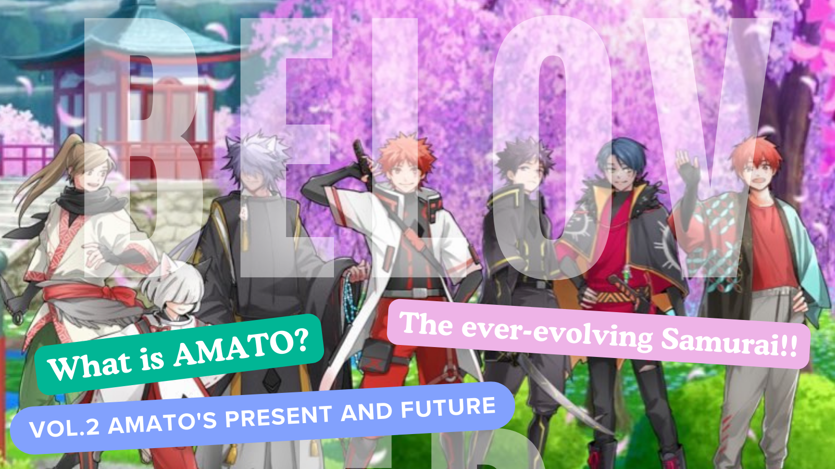
Se sei interessato al Giappone DAO, segui l'account ufficiale X con "Japan Dao Magazine".
Account X ufficiale: https: //twitter.com/japannftmuseum
Discord ufficiale: https://discord.com/invite/japandao
Instagram ufficiale: https: //www.instagram.com/japannftmuseum/

